**宿迁市2019~2020学年度第二学期期末测试**

**高 二 物 理**

**说明：本试卷分为第Ⅰ卷(选择题)和第Ⅱ卷(非选择题)两部分。全卷共18题，满分100分, 考试时间90分钟。请把答案写在答题纸上相应的位罝，在本试卷上答题无效。**

**第Ⅰ卷（选择题 共40分）**

**一、单项选择题（本题共8小题，每小题3分，共24分。每小题给出的四个选项中，只有一个选项符合题意，选错或不答的得0分）**

1. 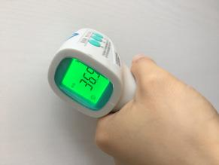红外测温枪与传统的热传导测温仪器相比，具有响应时间短、测温效率高、操作方便、防交叉感染（不用接触被测物体）的特点。下列说法中正确的是

A．红外线也属于电磁波，其波长比红光短

B．高温物体辐射红外线，低温物体不辐射红外线

C．红外测温枪能测温度与温度越高的人体辐射的红外线越强有关

D．爱因斯坦最早提出“热辐射是一份一份的、不连续的”观点，并成功解释了光电效应现象

1. 关于下列四幅图说法正确的是

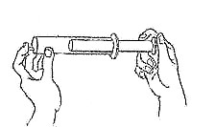

一定质量的气体

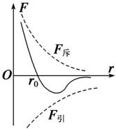

甲

丙

丁

乙

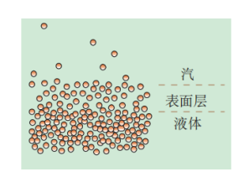

汽

表面层

液体

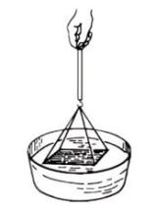

A．甲图中分子间距离为*r*0时，分子间斥力、引力均为零，分子势能也为零

B．乙图中欲使玻璃板离开水面，绳子对玻璃板的拉力一定大于玻璃板的重力

C．丙图中液体表面分子间距离大于液体内部分子间的距离，液面分子间只有引力，没有斥力

D．丁图中封闭注射器的出射口，按压管内封闭气体过程中阻力增大，说明气体分子间斥力增大

1. 单镜头反光相机简称单反相机，为单反照相机取景器中五棱镜的一个截面示意图，，由*a*、*b*两种单色光组成的细光束从空气垂直于射入棱镜，经两次反射后光线垂直于射出，且在、边只有光射出，光路如图中所示。则下列关于*a*、*b*两束光的说法正确的是

五棱镜

至人眼

*a*、*b*

*A*

*B*

*C*

*E*

*D*

*a*

*a*、*b*

*a*

A．在真空中，*b*光的频率比*a*光的小

B．在棱镜内，*b*光的传播速度比*a*光的大

C．*a*光的光子能量比*b*光的光子能量大

D．以相同的入射角从空气斜射入水中，*a*光的折射角较大

1. 如图甲所示，标有“6 V 3 W”的灯泡和标有“2 μF 7 V”的电容器并联到交流电源上， 为交流电压表，交流电源的输出电压如图乙所示，下列判断正确的是



*O*

0.01

0.02



*u*/V

*t*/s

乙

甲





V

A

C

V

A．灯泡恰好正常发光

B．电容器不可能被击穿

V

C． 的示数在0-6 V之间不断变化

D．*t*＝0.01s时，线圈中的磁通量为零

1. 下列关于四幅图中所涉及的物理知识论述，正确的是

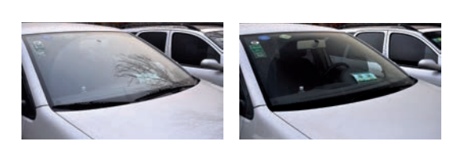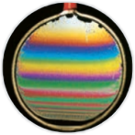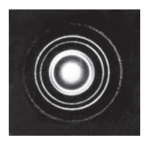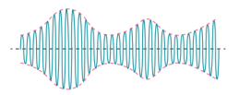

甲

乙

丙

丁

A．甲图中经调制后的无线电波的波形是调频波的波形

B．乙图中的电子束穿过铝箔的衍射图样说明电子具有波动性

C．丙图是薄膜干涉演示实验中，将肥皂膜水平放置后，观察到的干涉图样

D．丁图中用相机拍摄玻璃后的景物时，是通过镜头表面的增透膜减弱玻璃表面的反射光影响

1. 某同学用如图所示的实验装置做“用双缝干涉测量光的波长”实验，下列说法中正确的是

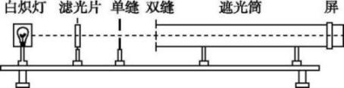

白炽灯

滤光片

遮光筒

单缝

双缝

屏

A．将屏远离双缝，干涉条纹间距变小

B．将滤光片由红色的换蓝色的，干涉条纹间距变大

C．换一个两缝之间距离较大的双缝，干涉条纹间距变小

D．将单缝向双缝移动一小段距离后，干涉条纹间距变大

1. 氢原子的能级分布图如图甲所示，用一束光子能量为12.09eV的光照射大量处于基态的氢原子，氢原子发生能级跃迁，进而用辐射出的光照射钨（钨的逸出功为4.5eV）进行光电效应实验，如图乙所示，则下列说法正确的是

*I*/A

*U*/V

*O*

*a*光

*b*光

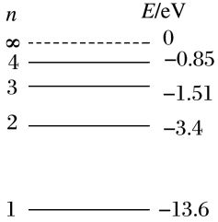

甲

丙

乙

S

1

A

2

-

-

光束

V

A

-

窗口

K

A．氢原子向低能级跃迁时，最多能够辐射出2种频率的光

B．氢原子向低能级跃迁时发出的光，有两种频率的光能够使钨发生光电效应

C．在图乙中S打在1上能发生光电效应时，若S打在2上则一定不能发生光电效应

D．分别用两种不同的单色光照射钨，得到如图丙所示的两条光电流随电压变化关系的图象，则*a*光的频率更高

1. 图甲是一列简谐横波传播到*x*=5m的*M*点时的波形图，图乙是质点*N*（*x*=3m）从此时刻开始计时的振动图象，*Q*是位于*x*=10m处的质点，下列说法正确的是

*y/*cm

*x/*m

1

2

3

4

5

6

7

8

9

10

*N*

*P*

*M*

*Q*

10

-10

*o*

*y/*cm

*t/*s

1

2

3

4

5

6

10

-10

*o*

甲

乙

A．经过3s，点移动到*x*=8m处

B．当点开始振动时，点位于波谷

C．在*t*=2s时，质点*P*的速度为零，加速度也为零

D．从此时刻到质点*Q*第一次到达波峰的过程中，*N*点通过的路程为60cm

**二、多项选择题(共4小题，每小题4分，共16分。每题给出的四个选项中，有两个或两个以上答案符合题意，全部选对得4分，选对但不全得2分，有选错或不答得0分）**

1. 甲、乙、丙、丁四个铜制线圈按照如图所示的位置固定在绝缘水平桌面上，通电直导线*AB*固定在乙线圈中央的正上方且足够长。若导线*AB*中电流*I*增大，下列说法正确的是

A．甲线圈有扩张的趋势

甲

乙

丙

丁

*A*

*B*

I

B．乙线圈中感应电流始终为零

C．丙线圈中感应电流方向为顺时针

D．丁线圈有远离导线*AB*的趋势

1. 在如图所示的电路中，A1和A2是两个完全相同的灯泡，线圈*L*的自感系数很大，其直流电阻可忽略；与线圈串联的电阻*R*的阻值与灯泡阻值相同；二极管是理想元件，下列说法正确的是

*L*

A1

A2

S

*R*

A．闭合开关S，A1和A2立即同时亮，然后逐渐变暗，直到稳定

的过程中两者亮度始终相同

B．闭合开关S，A1先亮，A2后亮，最后一样亮

C．断开开关S，A2立即熄灭，A1过一会才熄灭

D．断开开关S，A1和A2都立即熄灭

1. 某小区配备了临时供电系统，它由备用发电机和副线圈匝数可调的变压器组成，如图所示，图中*R*表示输电线的电阻。滑动触头P置于*a*处时，用户的用电器恰好正常工作，在下列情况下，要保证用电器仍能正常工作，则下列说法正确的是

A1

V1

V2

A2

用户

R

发电机

**～**

P

*a*

A．如果V1示数保持正常值不变，那么

当用电器增加时，滑动触头P应向下滑动

B．如果V1示数保持正常值不变，那么

当用电器增加时，滑动触头P应向上滑动

C．当发电机输出的电压发生波动导致V1

示数小于正常值，若用电器不变，应使滑动触头P向上滑动

D．当发电机输出的电压发生波动导致V1示数小于正常值，若用电器不变，应使滑动触头P向下滑动

1. 黄旭华，中国核潜艇之父，开拓了中国核潜艇的研制领域，为中国核潜艇事业的发展做出了重要贡献，2020年1月10日，获国家最高科学技术奖。核潜艇是利用重核裂变作为动力，关于核反应方程，下列说法正确的是

A．中有88个中子

B．的比结合能比小

C．方程中X是α粒子，具有很强的电离本领

D．假设质量为*m*1，X质量为*m*2，质量为*m*3，质量为*m*4，光速为*c*，则核反应中释放的能量为（*m*1﹣2*m*2﹣*m*3﹣*m*4）*c*2

**第Ⅱ卷（非选择题 共60分）**

**三、实验简答题（本题共2小题，每空2分，共14分，按题目要求作答）**

1. （8分）用气体压强传感器探究一定质量气体在温度不变时压强与体积关系的实验装置如图所示，实验步骤如下：

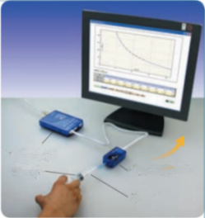

数据采集器

气体压强

传感器

空气柱

注射器

1. 将注射器活塞移动到适当的位置，逐一连接注射器、压强传感

器、数据采集器和计算机；

1. 手握住注射器筒的空气柱部分，开始缓慢推拉活塞改变气体体积；
2. 记录此时注射器内封闭气体的体积*V*1和由计算机显示的气体

压强值*P*1；

1. 多测几组*V*、*P*数据，记录并作出相应图象，分析得出结论。

（1）该同学对器材操作错误的步骤是 ▲ ，因为该操作会直接影响气体的 ▲ 。（选填“温度”“压强”或“体积”）

（2）某小组在一次实验过程中，环境温度明显升高，其它操作均规范，则该小组最后得到的关系图像可能是 ▲ 。

*P*



***O***

*P*



***O***

*P*



***O***

*P*



***O***

A

B

D

C

（3）在不同温度环境下，某小组重复了上述实验，实验操作和数据处理均正确。环境温度分别为*T*1、*T*2，且*T*1>*T*2。在如图所示的四幅图中，可能正确反映相关物理量之间关系的是 ▲ （选填选项的字母）。

*P*



*O*

A

*T*1

*T*2

*P*



*O*

B

*T2*

*T*1

C

*P*



*O*

*T*1

*T*2

D

*P*



*O*

*T*2

*T*1

1. （6分）利用单摆测当地重力加速度的实验中，某组同学采用如图所示的实验装置；

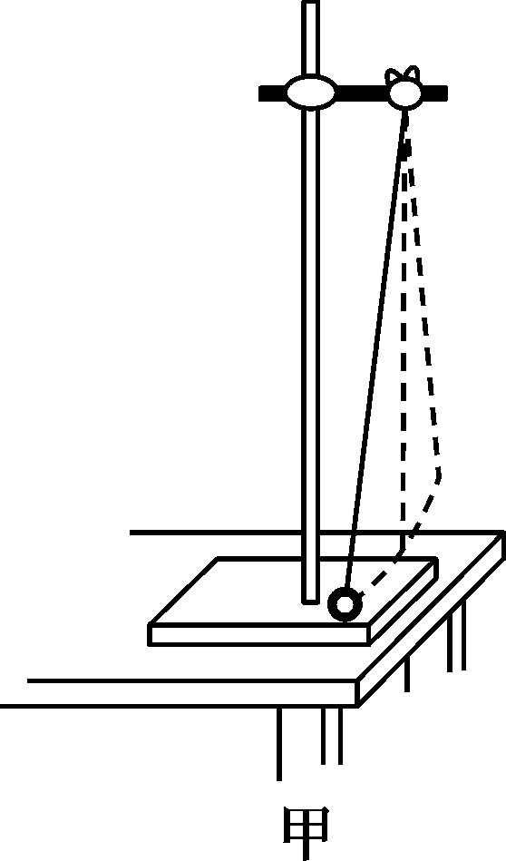（1）为比较准确地测量出当地重力加速度的数值，除秒表外，在下列器材中，还应该选用 ▲ 。（用器材前的字母表示）

A．长度接近1m的细绳

B．长度为20cm左右的细绳

C．直径为1.8cm的塑料球

D．直径为1.8cm的金属球

E．最小刻度为1cm的米尺

F．最小刻度为1mm的米尺

（2）该组同学先通过测量和计算得出悬点到小球球心的距离，然后用秒表测出单摆完成*n*次全振动所用的时间*t*。更换摆线长度*L*后，多次测量时间*t*，保证每次单摆都完成*n*次全振动，根据实验数据，利用计算机做出*t*2＿*L*(*n*次全振动所用时间*t*的平方＿悬点到小球球心的距离*L*）图线，并根据图线拟合得到方程*t*2*=kL*．由此得出当地的重力加速度*g*= ▲ 。（请用所给字母表示）

（3）某同学在实验过程中，摆长*L*没有加上小球的半径，其它操作和计算无误，那么他得到的摆长和周期的关系实验图象可能是下列图象中的 ▲ 。

*L*

*T***2**

*O*

*L*

*T***2**

*O*

A

B

*L*

*T*

*O*

C

*L*

*T*

*O*

D

**四、计算题（本题共4小题，共46分。解答时写出必要的文字说明、方程式和演算步骤，只写出最后答案的不得分。有数值计算的，答案中必须明确写出数值和单位。）**

1. （9分）如图所示，在远离任何天体的太空中，甲、乙两名宇航员正在离宇宙飞船一定距离的地方执行任务。某时刻甲、乙都以*v*0＝1 m/s的速率相向运动。甲和他的装备总质量为*M*1＝100 kg，乙和他的装备总质量为*M*2＝150 kg，为避免相撞，乙从自己的装备中取出一质量为*m*＝50 kg的物体A推向甲，甲迅速接住A后不再松开，此后甲、乙两宇航员以相同速度“飘”向宇宙飞船。(速度均指相对宇宙飞船的速度，且两宇航员和宇宙飞船三者始终在一条直线上)

（1）求甲、乙宇航员最后共同的速度是多大；

（2）求乙宇航员以多大速度将物体A推出（相对宇宙飞船的速度）；

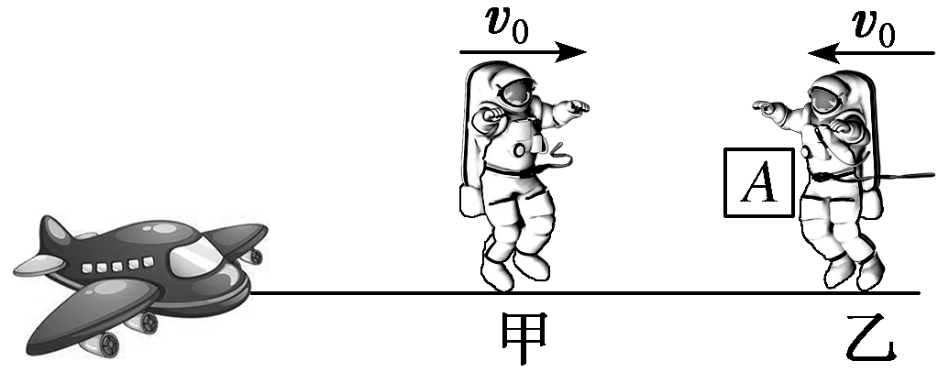（3）设甲与A作用时间为*t*＝0.5 s，求甲与A的平均作用力*F*的大小。

1. （9分）如图所示，内壁光滑的绝热圆柱形气缸直立在水平地面上，容积为2*V*0，一厚度可忽略的绝热轻活塞密封一定质量的某理想气体，在缸口处有固定卡环，使活塞不会从气缸中顶出。现活塞位于气缸中央，此时该气体温度为*T*0、密度为*ρ*，已知摩尔质量为*M*，阿伏加德罗常数为*N*A，大气压强为*P*0，气缸密封良好。

（1）求气缸内气体分子的总个数*N*；

（2）现利用电阻丝对气体缓慢加热，使活塞缓慢上升，求气体温度升高到3*T*0时的压强*P*；

（3）该气体温度升高到3*T*0过程中，吸收的热量为*Q*，求此过程中气体内能的变化量Δ*U*。

活塞



1. （13分）如图甲所示，绝缘轻杆将一个*N*=100匝的矩形线圈固定在竖直平面内，悬点*P*为*AB*边中点。矩形线圈水平边*AB*=*CD=*5cm，竖直边*AD*=*BC*=4cm，*E*、*F*分别为*AD*和*BC*边的中点，在*EF*上方有一个垂直纸面的匀强磁场。矩形线圈的质量*m*=10g、电阻为*R*=1Ω，取如图所示的磁场方向为正方向，磁感应强度*B*随时间*t*的变化关系如图乙所示。（已知*g*=10m/s2）

（1）求在*t*=0.1s时线圈中电流大小及*AB*边电流的方向；

0.5

1.0

*B/*T

*t/*s

*o*

**乙**

2.0

*D*

*C*

甲

*E*

*F*

*B*

*A*

*P*

（2）求在*t*=0.1s时轻杆对线圈的作用力大小；

（3）求线圈中感应电流的有效值。

1. （15分）如图所示，两条相距*L*的足够长光滑平行金属导轨固定在倾角为的绝缘斜面上，阻值为*R*的电阻与导轨相连，质量为*m*、电阻为*r*的导体棒*MN*垂直于导轨放置，整个装置在垂直于斜面向下的匀强磁场中，磁感应强度的大小为*B*。轻绳一端与导体棒相连，另一端跨过光滑定滑轮与一个质量也为*m*的物块相连，且滑轮与杆之间的轻绳与斜面保持平行，物块距离地面足够高，（导轨电阻不计，重力加速度为*g*）。将物块由静止释放，导体棒经过一段时间达到最大速度，求：

（1）当物块由静止释放的瞬间，导体棒*MN*的加速度大小；

（2）导体棒*MN*达到的最大速度；

（3）若导体棒*MN*从静止到达最大速度的过程中通过电阻*R*的电荷量为*q*，求电阻*R*上产生的热量。



*M*

*N*

*B*

物理参考答案

一、单项选择题（本题共8小题，每小题3分，共24分）

1、C 2、B 3、D 4、A 5、B 6、C 7、B 8、D

二、多项选择题(共4小题，每小题4分，共16分）

9、BD 10、AC 11、BC 12、ABD

三、实验简答题（本题共2小题，每空2分，共14分，按题目要求作答）

13．（8分）⑴ B 温度 ⑵ C ⑶ AC

14．（6分）⑴ ADF ⑵  ⑶ A

四、计算题（本题共4小题，共46分）

15．（9分）解：取乙宇航员的初速度方向为正方向。

(1)设甲乙两宇航员最终以相同速度“飘”向宇宙飞船，对甲、乙宇航员及装备所构成的系统，由动量守恒定律得 ……… (2分)

代入数据解得：  …………….. (1分)

(2)在乙宇航员向甲推装备A的过程中，对乙宇航员和装备A，由动量守恒定律得： ……………..……… (2分)

代入数据解得： ……………..……… (1分)

（或以甲宇航员和所接到的装备A，由动量守恒定律得：

，）

（3）在甲宇航员接到装备A的过程中，以装备A为研究对象，根据动量定理得：……………..……… (2分)

代入数据解得： ……………..……… (1分)

1. （9分）解：（1）气缸内气体分子的总个数……………..……… (3分)
2. 活塞到达缸口固定卡环之前压强不变，由盖—吕萨克定律得

 ①…..……… (1分)

活塞到达缸口被卡住后气体体积不变，由查理定律得：②…..… (1分)

联立①②两式可得： …..……… (1分)

（3）在该气体温度升高到3*T*0过程中，气体对外做功为：

…..……… (1分)

由热力学第一定律可得：此过程中气体内能的变化量为：

…..……… (2分)

1. （13分）（1）在*t*=0-0.2s时间内，由图乙可知其磁通量的变化率不变，

由法拉第电磁感应定律得 …………… (2分)

再由闭合电路欧姆定律求得在*t*=0-0.2s时间内感应电流的大小：  ..……… (1分)

方向从A指向B..……… (1分)

1. *t*=0.1s时线圈AB边所受到的安培力为

 方向竖直向下……………..……… (2分)

则此时轻杆对线圈的作用力大小为 ………… (2分)

1. 由乙图还可求出在*t*=0.2-0.5s时间内感应电流的大小：

…………..……… (2分)

则在一个周期之内 …………..……… (2分)

代入数据解得： 线圈中感应电流的有效值为…………..……… (1分)

1. （15分）（1）设物块由静止释放的瞬间绳子上的拉力为*F*

对物块m有： ①…………………… (1分)

对导体棒MN有： ②……………..……… (1分)

联立①②两式可得： ……………..……… (2分)

（2）当导体棒*MN*达到的最大速度*v*m时有：

①……………..……… (2分)

②……………..……… (2分)

联立①②两式可得： ……………..……… (1分)

1. 设导体棒*MN*从静止到达最大速度的过程中沿导轨运动距离为*x*，

则通过电阻*R*的电荷量为①……………..……… (2分)

又由过程中的能量守恒可得：

②……………..……… (2分)

联立①②两式及利用闭合电路知识可得：……………..……… (2分)